UNIVERSIDADE FEDERAL DO ESPÍRITO SANTO
CENTRO UNIVERSITÁRIO NORTE DO ESPÍRITO SANTO

DCN- DEPARTAMENTO DE CIÊNCIAS NATURAIS
Vou corrigir rapidamente. Não há motivos para excesso de orientações pois não haverá mais estudos por parte de vocês neste semestre.
Horrível. Nota 4,0

FÍSICA

EXPERIMENTO DE LEIS DE NEWTON

Relatório científico

Audio Fagundes
Bethânia Marjory
Raphael Vilela
Roberta Francisco
Daiane da Silva de Oliveira

Laboratório de Física Experimental
Prof. Paulo Sérgio Moscon

São Mateus-ES, 05 de abril de 2018.
Sumário

SUMÁRIO

- Introdução
- Objetivos gerais do experimento
- Material Utilizado
- Descrição do experimento
- Cálculos e dados experimentais
- Análise dos resultados
- Conclusão
- Referências Bibliográficas

INTRODUÇÃO Não tem Resumo???

Nesse experimento é abordado uma das lei de Newton., a 2 lei, que é sobre dinâmica. Onde a mudança de movimento é proporcional à força imprimida, e é produzida na direção de linha reta na qual aquela força é aplicada. Conhecendo essa teoria, iremos aplicá la no experimento e obter os resultados, positivos ou não.

OBJETIVOS GERAIS DO EXPERIMENTO

Objetivo principal é utilizar a 2° lei, analisar se vai ter os resultados necessários, além de encontrar a aceleração de um corpo em uma força constante que é inversamente proporcional a sua massa.

MATERIAL UTILIZADO

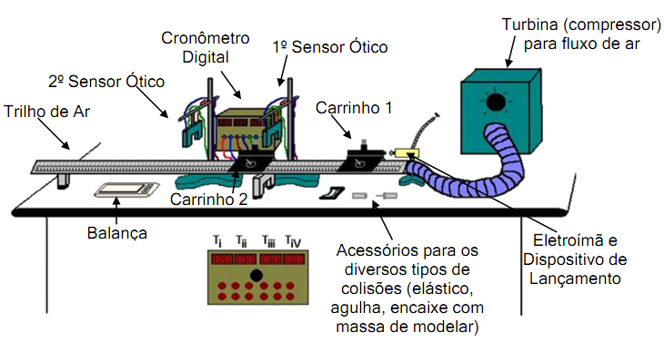

- suporte
- roldana
- carro com dois pinos
- massas de diferentes pesos
- haste
- fio de nylon
- trilho de ar
- 2 sensores fotoelétricos

DESCRIÇÃO DO EXPERIMENTO

Antes de começar certifique-se que está tudo ok, confira cada equipamento, logo em seguida, pode iniciar o experimento, Posicione nos lugares corretamente cada um dos sensores óticos na distância sugerida pelo professor, com o fluxo de ar desligado, posicione o carinho no primeiro sensor, o cronômetro também deve estar zerado, certifique-se que no carinho não haja atrito, e caso tenha nivele ele. Anote o valor de cada massa, tanto do carinho, quanto dos pesos e suporte. Certifique que a distância dos sensores está correta e se o fio de nylon está preso na roldana. Logo em seguida pode ligar o fluxo de ar e soltar o carinho e anota o valor que foi dado pelo e por fim meça o tempo que o carinho leva até a distância d inicial, esse experimento é repetido várias vezes com distâncias diferente e na tabela vai ser mostrada elas.

CÁLCULOS E DADOS EXPERIMENTAIS

Tabela 1:

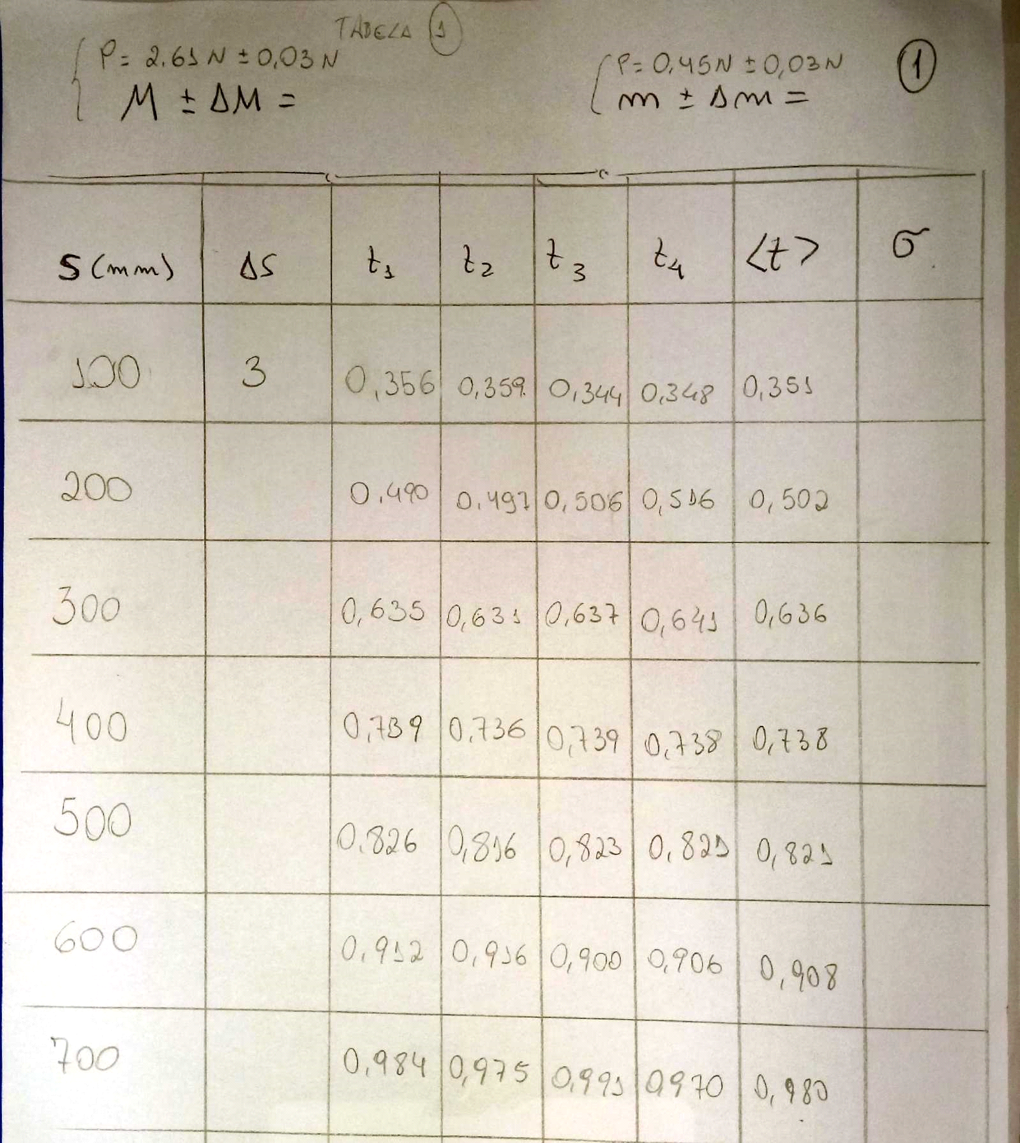

Cálculos da tabela 1:

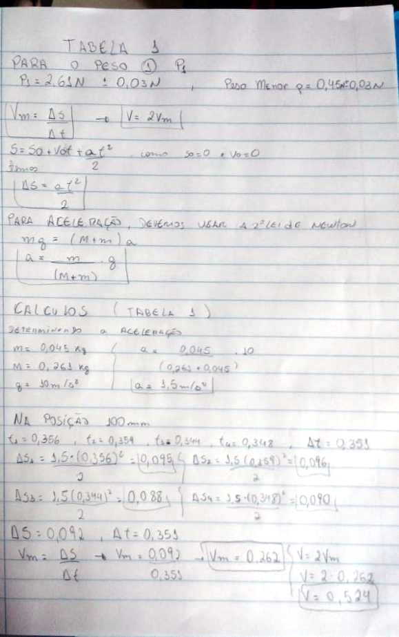

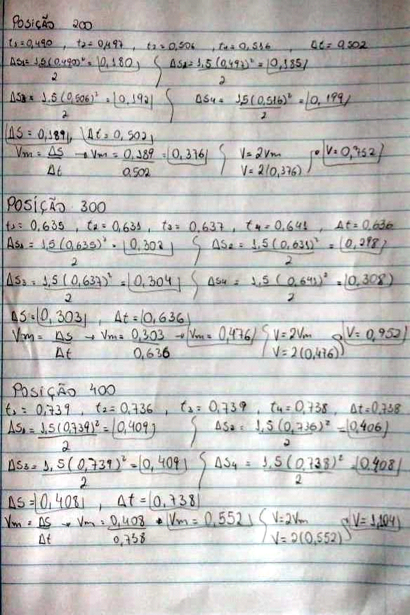
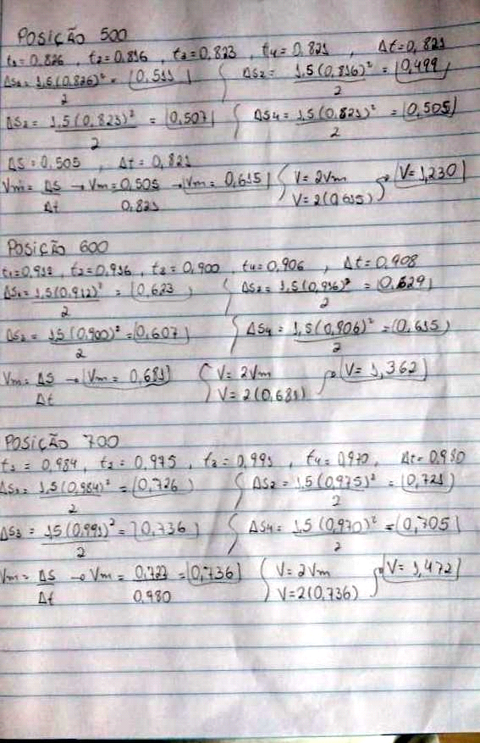

Tabela 2:

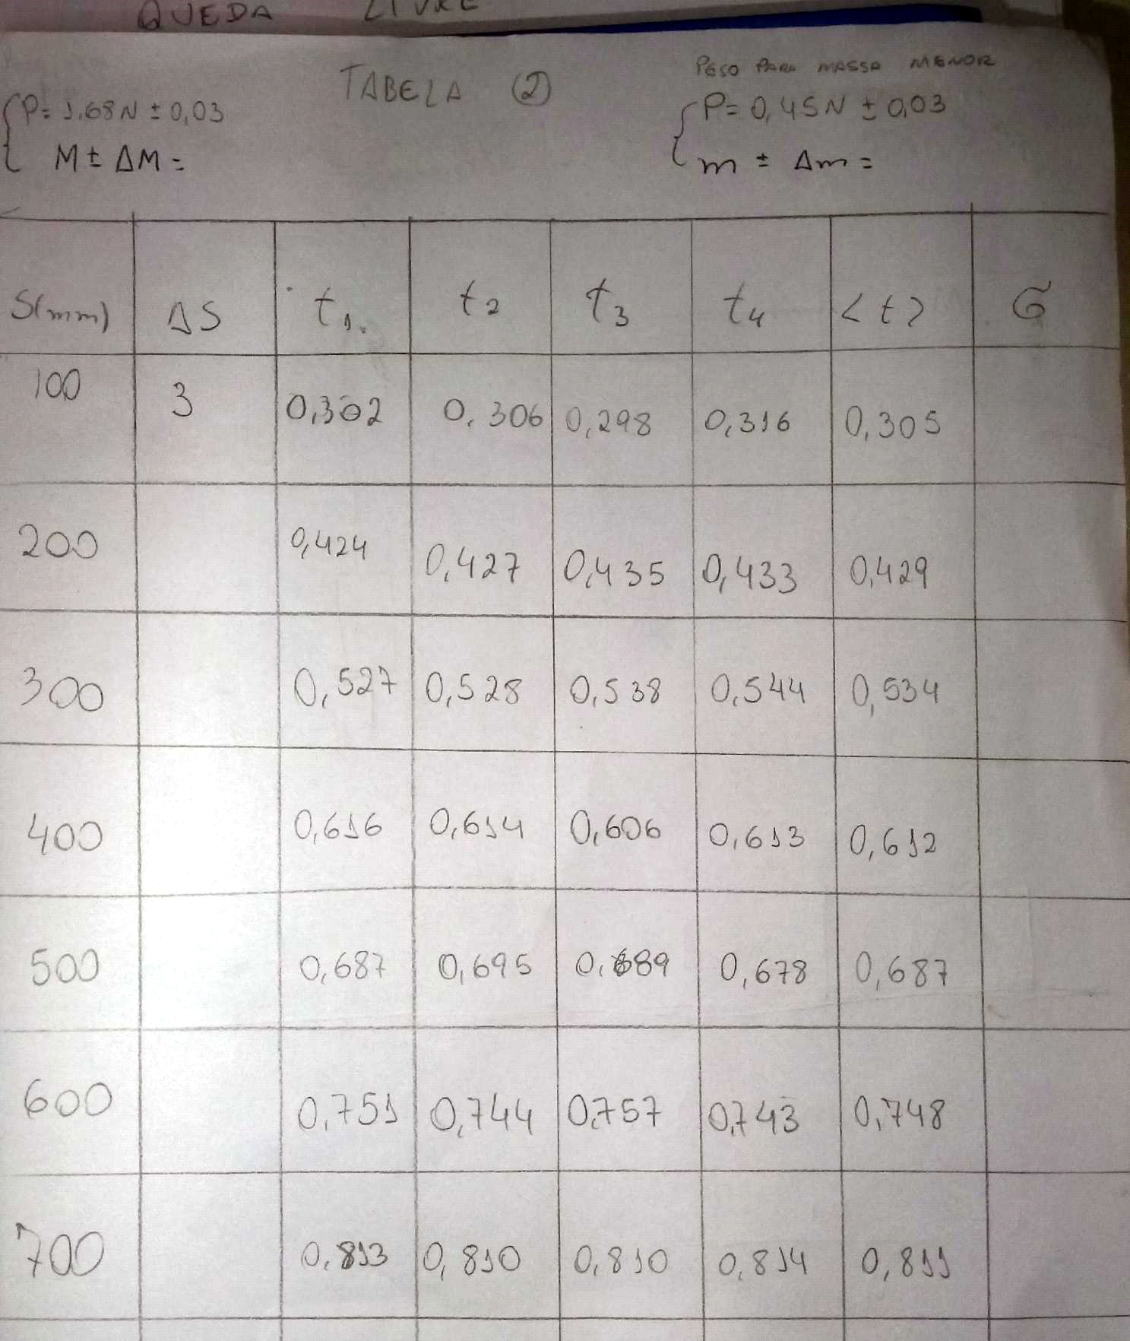

Cálculos da tabela 2:

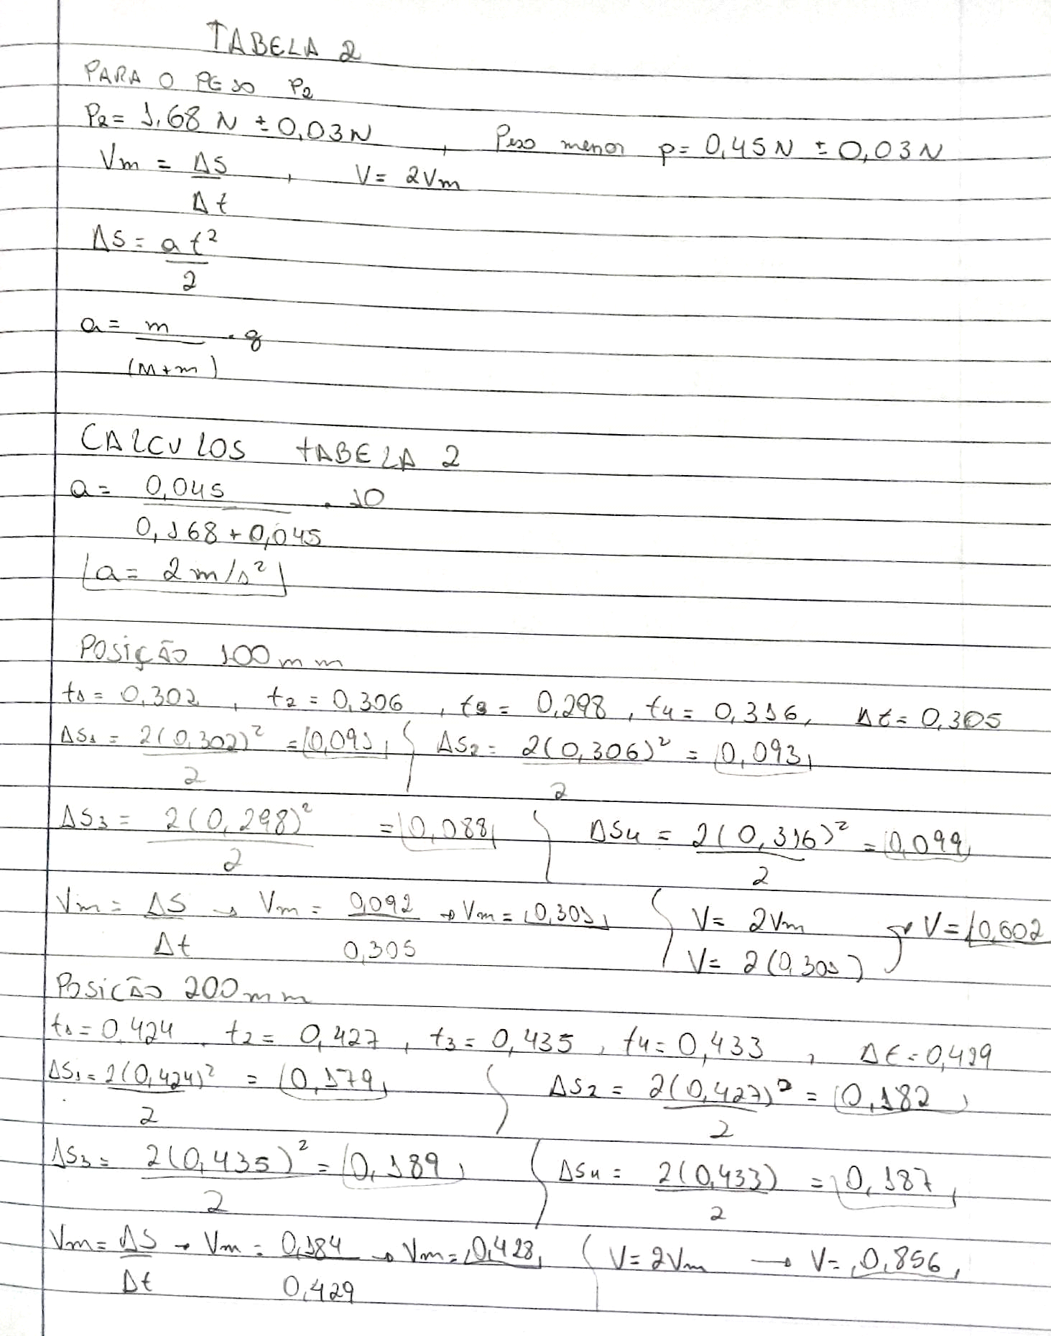

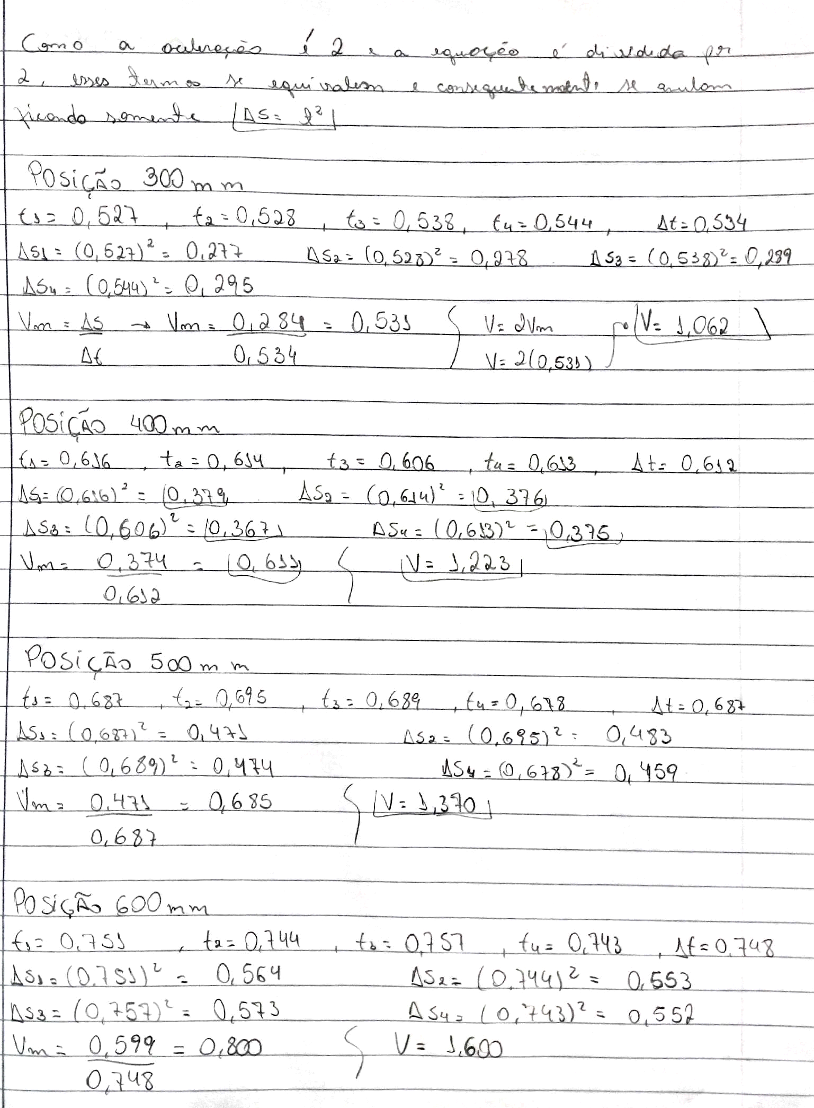
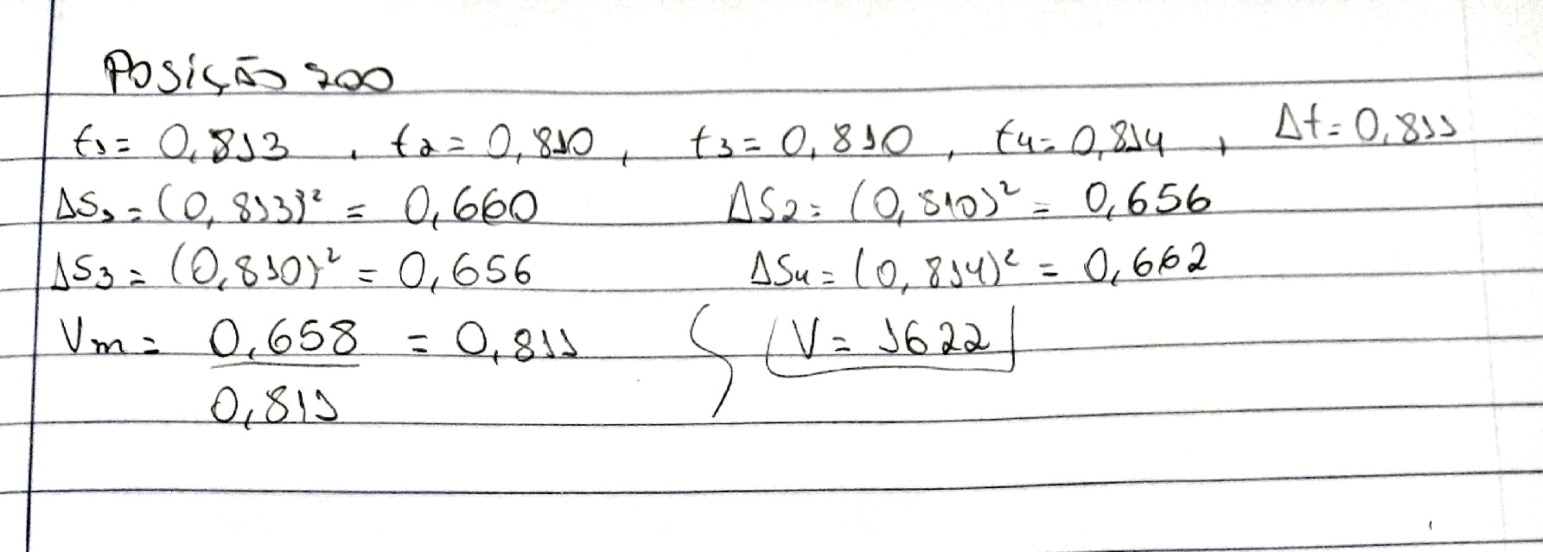

ANÁLISE DOS RESULTADOS

Seguindo o fundamentos da 2° lei de Newton, tivemos ótimos resultados, nota-se que há pouca variação nos valores o que torna os cálculos mais precisos. Foi calculado cada dados separadamente, como foi mostrado nos cálculos.

CONCLUSÃO

Contudo, analisando todo o processo desse experimento é notável que usando a 2° lei de Newton deu certo nesse processo, foi repetido várias vezes o mesmo processo para evitar erros, e os resultados obtidos satisfez o que queríamos, e também não houve nenhum tipo de problema na hora da execução do experimento.

REFERÊNCIAS BIBLIOGRÁFICAS

https://brasilescola.uol.com.br/fisica/segunda-lei-newton.htm

